2010级MBA新生报到流程图
财务处
（未交费者前往行政楼205室交费）

注：1、报到时间：上午 8:00—12:00，下午1:00—5:00。
2、除财务处、行李提取外，其余部门均在报到现场办公。
3、党、团组织关系，户口迁移，各种证件办理等统一在9月7日MBA开学典礼当天集中办理。
4、研究生部在报到现场设有咨询处和保险投保处，保险自愿购买，50元/每年。
5、学校发给新生的校园一卡通内没有预存现金，报到当天，新生可到电教楼201校园网用户服务中心进行充值，上午 8:30—12:00，下午 1:00—5:00。
6、如有问题，请向MBA报到处老师咨询或者拨打MBA教育中心报到当天值班电话：贾老师：62288130 王老师：62288205
7、校园方位图，请参考背面。
提取行李处
（凭行李托运单在城建62号院提取行李）
MBA报到处（二）
（交转单、照片，领取一卡通、宿舍钥匙、体检表、课表、入学教育相关材料）
MBA报到处(一)
（ 验录取通知书，领取转单等材料，交培养协议、新生婚育情况登记表）

校医院
疫苗注射处
（检疫、打防疫针等）

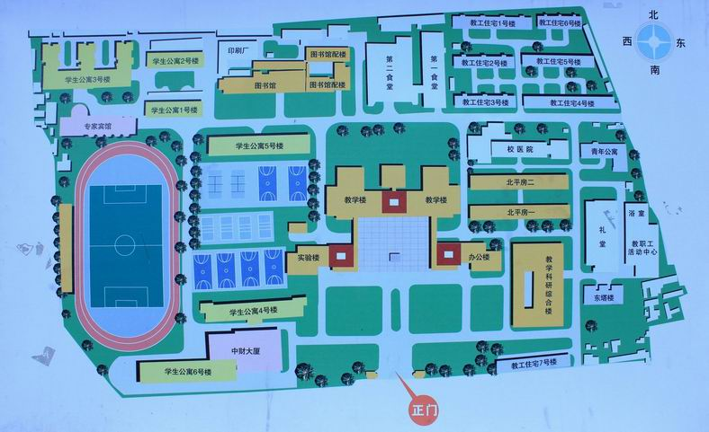
备注：1、MBA教育中心办公地点位于北平房二。
2、学术会堂位于教学科研综合楼。
3、女生宿舍位于学生公寓5号楼，男生宿舍位于学生公寓6号楼。

